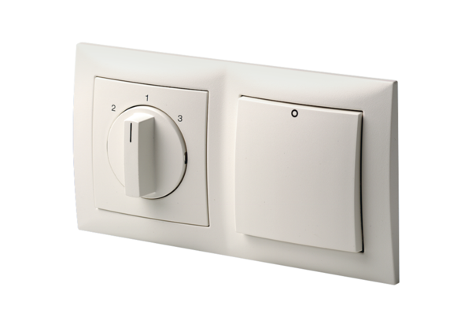Commande air ambiant RLS 3Unité de conditionnement : 1 pièceGamme: K
Numéro de référence : 0157.0831Fabricant : MAICO

